Lásky z nemocnice:
Spletité osudy, které vás zasáhnou
23. června 2025, Praha
Sedm lidí polapených ve svých vlastních životech. Co spojuje těhotnou Kláru, umírajícího Františka, uběhanou Věru, pečující Evu a moderátora Petra? Čím se trápí Radek? A jak s jejich životy zatočí tajemná Eliška? Román Lásky z nemocnice autorky Kateřiny Kubalové vychází pod značkou Cosmopolis, která je součástí Nakladatelského domu GRADA.
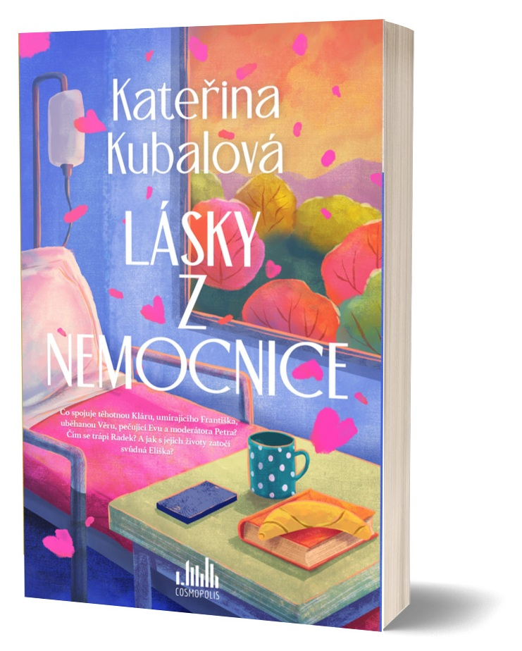

V hlavní roli láska a atraktivní prostředí nemocnice

Klára leží v porodnici. Na oddělení rizikového těhotenství čeká narození dítěte, které se rozhodla vychovávat sama. Proč odešla od jeho otce a jak s tím vším souvisí František, který v jiné nemocnici umírá? Potom je tu Klářina maminka, která do porodnice pravidelně dochází, aby se postarala o svou dceru, ačkoliv je pro ni každá návštěva nemocnice bolavá. A taky je tu otec Klářina dítěte, ambiciózní moderátor Petr…

Svižně napsaná romance autorky dětských knih zaujme věrohodně vykresleným prostředím nemocnice, živými dialogy a citlivě popsanými vztahy mezi hlavními hrdiny.

datum vydání: 20.06.2025
počet stran: 200
formát: 124×195
vazba: brožovaná s klopami
cena: 339 Kč


O autorce:

KATEŘINA KUBALOVÁ
Kateřina Kubalová vystudovala žurnalistiku na Fakultě sociálních věd Univerzity Karlovy v Praze a od roku 2005 pracuje v Českém rozhlase, kde začínala jako redaktorka zpravodajství a editorka.
Už více než 15 let pokládá za mikrofonem stanice Rádio Praha otázky inspirativním lidem (pořad Až na dřeň). Kromě toho natáčí pro Český rozhlas dokumenty (například Zrcadlo, DokuVlna, Dokument Plus, Úžasné životy, Momenty, Láska hory přenáší).
Její Dokument o ADHD v dospělosti Manuál na sebe získal v roce 2023 ocenění od Vládního výboru pro zdravotně postižené. V rozhlase se potkala i se svým manželem. Mají spolu čtyři děti.
Kromě práce pro rozhlas píše také články do novin a časopisů a vydala už několik knih pro děti. V roce 2019 vyšla kniha Kouzelné karamelky na dobrou noc, následoval Plašmyška a po něm kniha Terka, Bětka a Primabábrlína. V roce 2024 vyšla novinka Pohádky příšerné o příšerách.

Ukázka 1:
Je ráno a mě zase probouzí cinkání tramvaje. Cítím se jako zmlácená. S těhotným břichem toho člověk moc nenaspí. Já se tak těším, až se budu moct zase rozvalit na břiše
a ne se jen mačkat na boku nebo opatrně ležet na zádech, aby mě nechytla křeč do nohu.
Jaký je dnešní program? Měření teploty, snídaně, monitor, oběd, návštěva a spát, super. Sahám po knize, alespoň na chvíli uniknu z těch čtyř stěn. Oči zabodnu do natištěných řádek, ale nemůžu se vůbec soustředit. Ukusuji suchý rohlík (objímat záchodovou mísu se mi
nechce) a v hlavě mám guláš. Dneska musím mámě říct, že chci být u porodu sama. Vůbec nevím, jak to udělám, bude nešťastná a zhrzená…
Ukázka 2:
„Ženská musí vydržet všechno, holčičko moje,“ říkávala a já tehdy pořádně nevěděla, jak to myslí, ale i tak jsem se snažila všechno vydržet. Byla jsem přece taky ženská. Máma si po tátovi nikoho dalšího nenašla a já se jí nikdy neodvážila zeptat proč. Vlastně jsme si povídávaly úplně o všem, jen ne o sobě a o tom, co jsme prožívaly sice spolu, ale možná spíš každá zvlášť. Jinak to neuměla a ani umět nemohla.

Hodnocení:
„Jen křestní jména místo názvů kapitol. Každé z nich nese příběh, ale až všechna pohromadě se splétají v život. Tak nějak příbuzný nám všem, odehrávající se mezi zázrakem zrození a lidskou konečností. A mezitím láska. Nebo touha. Nebo samota. A autorčina snaha udělat za něčím tlustou čáru, začít znovu. Trochu posmutnělý obraz, snad s dobrým koncem. Těžko říct, jestli Eva namaluje žábě poklop, aby neutekla. V každém případě žádná tlustá čára, žádná úsečka. Nový člověk se rodí v kruhu a s ním i nové naděje a lásky. Třeba z nemocnice.“
Zuzana Maléřová

K dispozici na vyžádání:
- kniha k recenzi
- kniha do soutěže
- hi-res obálka
- rozhovor s autorkou

Kontaktní údaje:
Štěpánka Bínová, marketing a PR
Nakladatelský dům GRADA
U Průhonu 22, 170 00 Praha 7
stepanka.binova@grada.cz, +420 703 143 154

